Выписка из приказа от 14.11.2017 г. № 259-д «О проведении итогового сочинения (изложения) для обучающихся 11 класса МАОУ СОШ № 16 в 2017-2018 учебном году»
6. Комиссии по проведению и проверке ИС(И) (Зайдулина М.В.), осуществить проведение ИС(И) в соответствии с Порядком проведения, порядком и сроками проверки итогового сочинения (изложения) на территории Свердловской области (приказ Министерства общего и профессионального образования Свердловской области от 18.11.2016 г. № 533-Д), с п.п. а) п 1.2., п. 2., п. 4.3., Приложением 5 Методических рекомендаций по подготовке и проведению итогового
сочинения (изложения) для образовательных организаций, реализующих образовательные программы среднего общего образования и Правилами заполнения бланков итогового сочинения (изложения) (Письмо Федеральной службы по контролю и надзору в сфере образования и науки от 12.10.2017 г. № 10-718), согласно утверждённым настоящим приказом срокам, плану-графику подготовки, проведения и проверки ИС(И) (приложение 3) и сводному реестру отчётных форм для проведения ИС(И) (приложение 5);

2) техническому специалисту ПП (Ившин С.А.):
а) осуществлять свою деятельность в соответствии с Рекомендациями по техническому обеспечению организации и проведения итогового сочинения (изложения) (Приложение 2 к Письму Федеральной службы по контролю и надзору в сфере образования и науки от 12.10.2017 г. № 10-718), Инструкцией по получению комплектов тем ИС(И) (Приложение 6 Методических рекомендаций по подготовке и проведению итогового сочинения (изложения) для образовательных организаций, реализующих образовательные программы среднего общего образования (Письмо Федеральной службы по контролю и надзору в сфере образования и науки от 12.10.2017 г. № 10-718)), с утверждёнными настоящим приказом сроками, планом-графиком (приложение 3),
б) обеспечить информационную безопасность тем сочинений (текста изложения), оригиналов ИС(И) во время распечатывания, копирования и приёма-передачи ответственному за проведение итогового сочинения (Борисенко Л.С.) в штабе ПП;
Приложение 1 к приказу
от 14.11.2017 г. № 259-д
Состав комиссии по проведению и проверке
итогового сочинения (изложения) в 2017-2018 учебном году
Зайдулина М.В., учитель начальных классов, – председатель комиссии;
Тер С.А., учитель русского языка и литературы, ответственный секретарь;
Члены комиссии:
Ившин С.А., учитель информатики, – технический специалист ПП;
учителя начальных классов Кузнецова О.Ю., Савина С.Н., Сарапу О.Ю., Шляева Е.М., – организаторы в аудиториях ПП;
Коптяков В.В., учитель технологии, – дежурный в ПП;
Дряхлова И.Г., классный руководитель 11 класса, – сопровождающий участников ИС(И);
учителя русского языка и литературы Рыкова В.А., Лумпова Н.Н. – эксперты.

Приложение 6. Инструкция для технического специалиста по получению комплектов тем итогового сочинения

Комплекты тем итогового сочинения за 15 минут до проведения итогового сочинения по местному времени размещаются на официальном информационном портале единого государственного экзамена (ЕГЭ) ege.edu.ru (topic.ege.edu.ru), а также на официальном сайте ФГБУ «ФЦТ» (rustest.ru).
Для получения комплекта тем итогового сочинения необходимо выполнить следующие действия:
- Перейти на ресурс www.rustest.ru, на котором реализована возможность переадресации на ресурс www.ege.edu.ru или по прямой ссылке на ресурс topic.ege.edu.ru;
- Отобразится главное окно с темами итогового сочинения (см. Error: Reference source not found1).
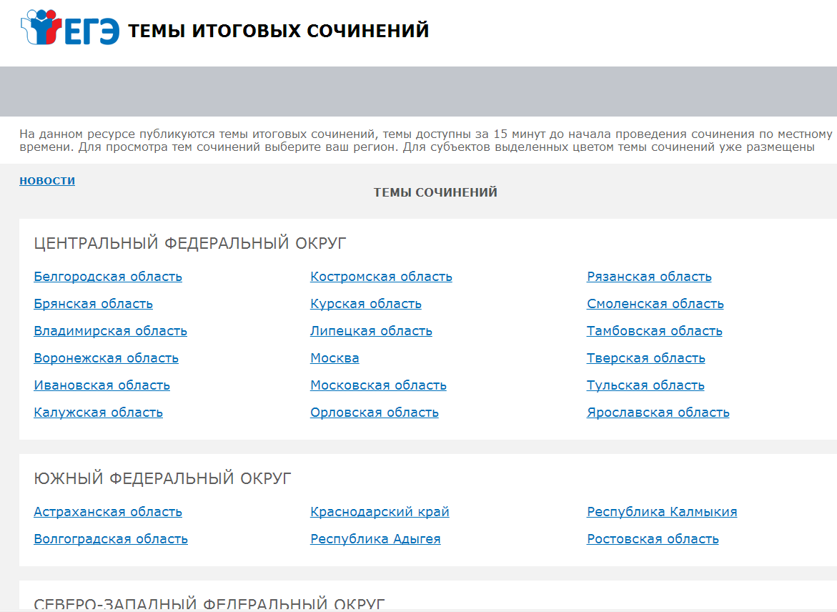
рис.1
Просмотр тем сочинений
1.В средней области отображается перечень субъектов в разбивке по федеральным округам;
2. Выберите необходимый субъект и щелкните по его наименованию;
3. В случае если темы для выбранного субъекта еще не опубликованы, наименование субъекта будет выделено синим цветом и при переходе на страницу субъекта будет выведено сообщение «Перечень тем будет доступен начиная с 9.45 по местному времени»;
4. В случае если темы уже опубликованы, то наименование субъекта будет выделено красным, и при переходе на страницу субъекта будет выведен комплект тем итогового сочинения (см. рис. 2);
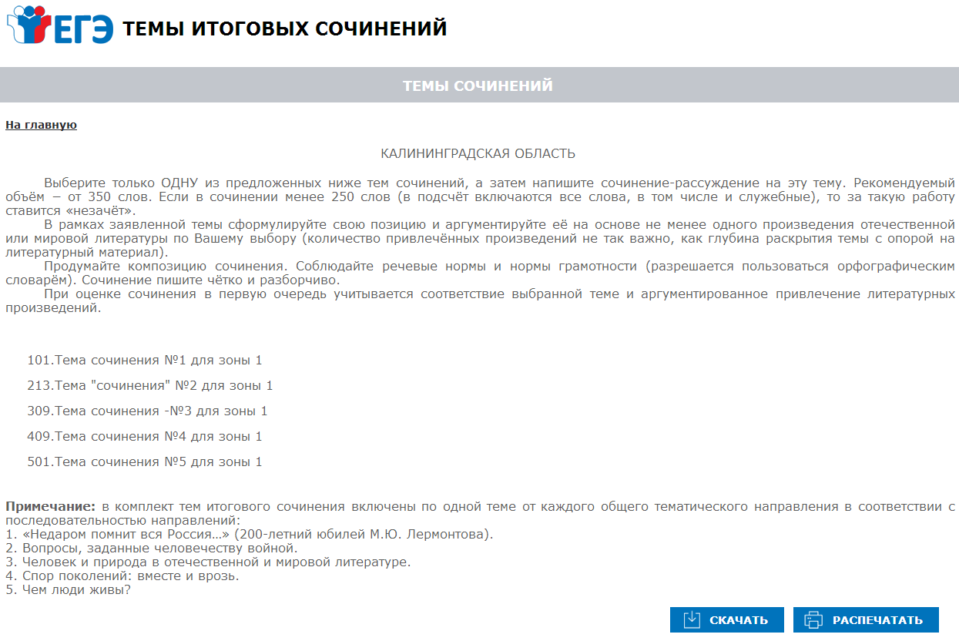
Рис. 2
- Для того, чтобы скачать комплект тем итогового сочинения нажмите на кнопку «Скачать»;
- После нажатия на кнопку будет произведена загрузка файла в формате *.rtf с наименованием «Темы сочинений – Название региона.rtf». В файле будет указана инструкция по выполнению, наименование региона (районов) и темы сочинений;
- Чтобы распечатать темы, используйте кнопку «Распечатать»;
- После нажатия на кнопку «Распечатать откроется страница, оптимизированная для печати» (см. рис. 3);
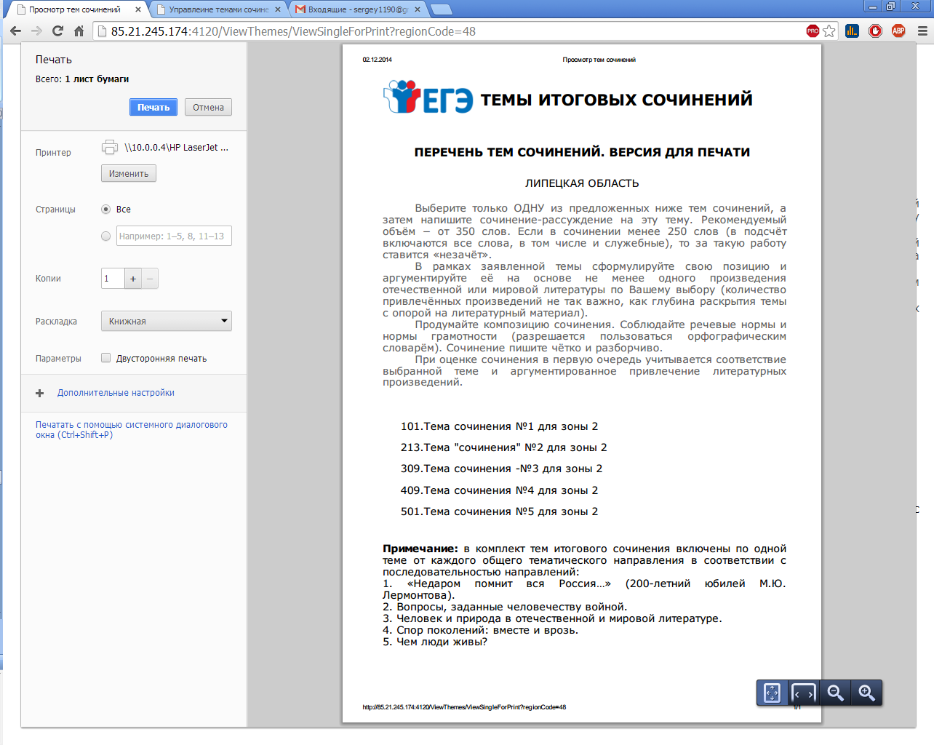
рис. 3
Для субъектов Сахалинская область и Республика Саха (Якутия) при нажатии на наименование субъекта раскрывается перечень районов данных регионов (см. рис. 4). При выборе района происходит переход на страницу района с темами сочинений (см. рис. 5).
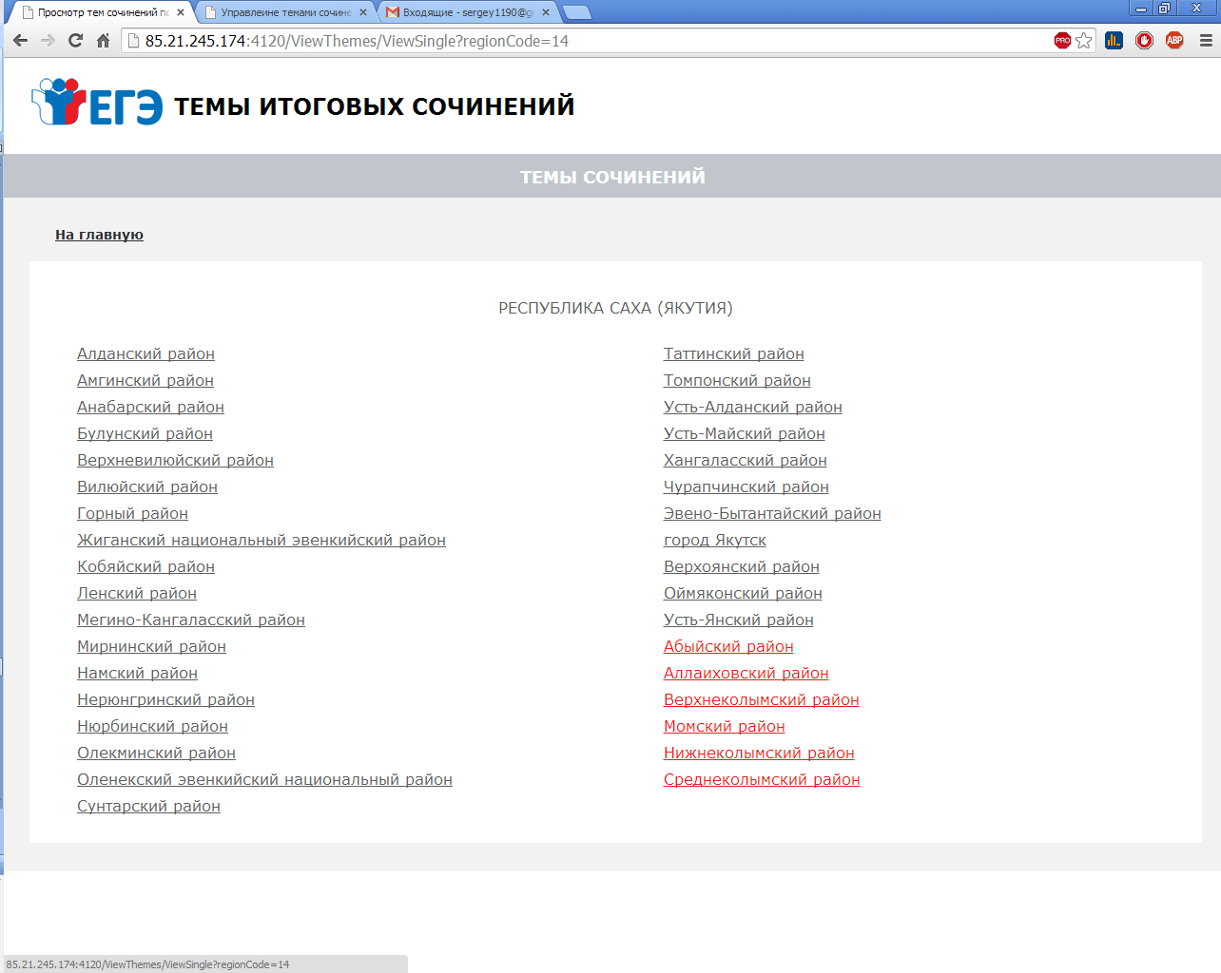
рис. 4
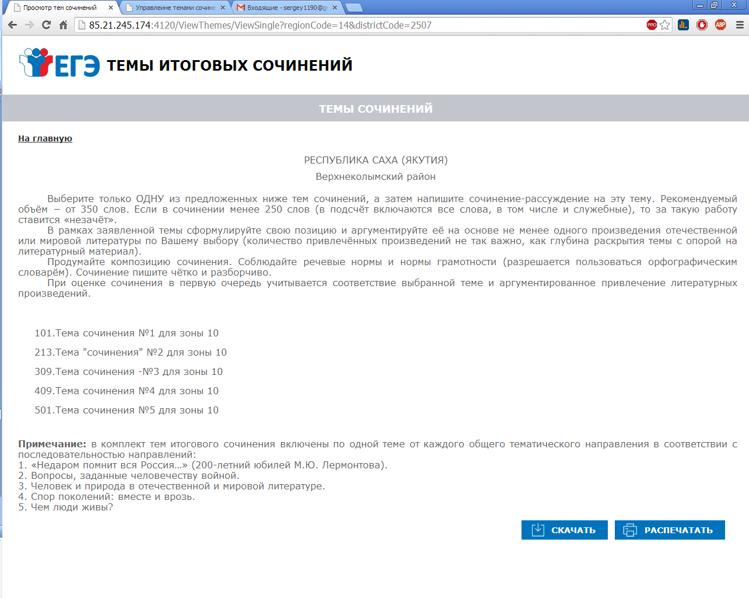
рис. 5

Приложение 2 к письму
Рособрнадзора от 12.10.2017 № 10-718

Рекомендации по техническому обеспечению организации и проведения итогового сочинения (изложения)

Москва, 2017

Оглавление
1. Архитектура и состав программного обеспечения 8
2. Требования к техническому и программному оснащению рабочих станций 9
2.1. Региональный уровень 9
2.2. Муниципальный уровень 10
2.3. Уровень образовательных организаций 12
3. Требования к техническому и программному оснащению сервера публикации бланков 13
4. Требования к материальному оснащению 14

Аннотация
Настоящиерекомендации по техническому обеспечению подготовки и проведения итогового сочинения (изложения)содержат описание:
требований к программно-аппаратному обеспечению на региональном, муниципальном уровнях и на уровне образовательных организаций;
архитектуры и состава программного обеспечения на региональном, муниципальном уровнях и на уровне образовательных организаций;
материально-технического оснащения на региональном, муниципальном уровнях и уровне образовательных организаций.

Перечень сокращений и условных обозначений
В следующей таблице приведен перечень используемых в документе сокращений и условных обозначений.
Сокращение, условное обозначение | Расшифровка сокращения, условного обозначения
БД | База данных
ГИА | Государственная итоговая аттестация по образовательным программам среднего общего образования
МСУ | Орган местного самоуправления, осуществляющий управление в сфере образования
ОИВ | Орган исполнительной власти субъекта Российской Федерации, осуществляющий государственное управление в сфере образования
ОО | Образовательнаяорганизация
ПО | Программное обеспечение
РИС | Региональныеинформационные системы обеспечения проведения ГИА обучающихся, освоивших основные образовательные программы основного общего и среднего общего образования, субъектов Российской Федерации
РУ | Региональный уровень
РЦОИ | Региональный центр обработки информации субъекта Российской Федерации
ФИС | Федеральная информационная системаобеспечения проведения ГИА обучающихся, освоивших основные образовательные программы основного общего и среднего общего образования, и приема граждан в образовательные организации для получения среднего профессионального и высшего образования
ФУ | Федеральный уровень

Архитектура и состав программного обеспечения
Схема ПО, используемого для проведения итогового сочинения (изложения), приведена на рисунке ниже (см. Рисунок 1). На схеме приведены только новые или значительно модернизированные по сравнению со стандартной технологией проведения ЕГЭ модули и подсистемы.
Рисунок 2 – Архитектура и состав ПО

Требования к техническому и программному оснащению рабочих станций

Региональный уровень
В следующей таблице (см. Таблица 2.1) приведены требования к оборудованию, которое должно входить в состав рабочей станции на региональном уровне.
Таблица 2.1 Требования к рабочей станции на региональном уровне
Компонент | Конфигурация
Рабочая станция в РЦОИ | Наличие стабильного канала связи с выходом в Интернет.  Рабочая станция должна иметь устройство резервного копирования; внешний интерфейс: USB 2.0.  Дополнительных специальных требований к рабочей станции не предъявляется.
Лазерный принтер | Формат: А4.  Скорость черно-белой печати (обычный режим, A4): 30 стр./мин.  Качество черно-белой печати (режим наилучшего качества): не менее 600 x 600 точек на дюйм  Технология печати: лазерная
Сканер | Функцияотсечения красного цвета  TWAIN-совместимый сканер  Область сканирования: А4  Сканирование с разрешением 300 dpi
Ксерокс | Специальные требования не предъявляются

В следующей таблице (см. Таблица 2.2) приведены требования к аппаратному обеспечению рабочей станции на региональном уровне.

Таблица 2.2 Требования к аппаратному обеспечению рабочей станции на региональном уровне
Компонент | Конфигурация
Центральный процессор | Рекомендуется IntelPentium 4 2,4 ГГц, но не менее рекомендуемого для установленной ОС.
Оперативная память | Рекомендуемая: 2 Gb  Минимальная: 1 Gb
Дисковая подсистема | SATA (IDE), свободного места не менее 10 Gb
Внешние интерфейсы и накопители | Устройство резервного копирования: ATAPI CD-RW  Внешний интерфейс: USB 2.0
Видеоадаптер | Встроен в чипсет материнской платы, производительность не менее рекомендуемой для установленной ОС.
Клавиатура | Присутствует
Мышь | Присутствует
Монитор | SVGA разрешение не менее 1024px по горизонтали  Рекомендуемое разрешение: 1280x1024
Сетевая плата | Ethernet 10/100 Мбит

В следующей таблице (см. Таблица 2.3) приведены требования к конфигурации программного обеспечения рабочей станции на региональном уровне.
Таблица 2.3 Требования к конфигурации программного обеспечения рабочей станции на региональном уровне
Компонент | Конфигурация
Серверная операционная система | Серверная ОС семейства Windows не ниже Server 2000 SP4  Для WindowsServer 2000 SP4 должно быть установлено обновление безопасности (SecurityUpdateforMicrosoftWindows KB 835732 соответствующего языка ОС)
СУБД | Microsoft SQL Server 2008 Enterprise Edition
Операционная система | Windows XP service pack 3 ивыше
Дополнительное ПО | Microsoft .NET Framework 3.5 ивыше
Интернет браузер | Любойизбраузеров:  - MozillaFirefox, версия не ниже 3,  - GoogleChrome, версия не ниже 18,  - Opera, версиянениже 12,  - Microsoft Internet Explorer, версиянениже 8
ПО для сканирования | Специализированное ПО, обеспечивающее сканирование бланков итоговых сочинений
ПО для распознавания | Специализированное ПО, обеспечивающее распознавание изображений бланков итоговых сочинений
ПО для верификации | Специализированное ПО для проверки и коррекции результатов распознавания изображений бланков итоговых сочинений

Муниципальный уровень
В следующей таблице (см. Таблица 2.4) приведены требования к оборудованию, которое должно входить в состав рабочей станции на муниципальном уровне.
Таблица 2.4 Требования к оборудованию рабочей станции на муниципальном уровне
Компонент | Конфигурация
Рабочая станция на муниципальном уровне | Наличие стабильного канала связи с выходом в «Интернет».  Рабочая станция должна иметь устройство резервного копирования; внешний интерфейс: USB 2.0.  Дополнительных специальных требований к рабочей станции не предъявляется
Лазерный принтер | Формат: А4.  Скорость черно-белой печати (обычный режим, A4): 30 стр./мин.  Качество черно-белой печати (режим наилучшего качества): не менее 600 x 600 точек на дюйм  Технология печати: лазерная
Сканер | Функция отсечения красного цвета  TWAIN-совместимый сканер  Область сканирования: А4  Сканирование с разрешением 300 dpi
Ксерокс | Специальные требования не предъявляются

В следующей таблице (см. Таблица 2.5) приведены требования к аппаратному обеспечению на муниципальном уровне.
Таблица 2.5 Требования к аппаратному обеспечению на муниципальном уровне
Компонент | Конфигурация
Центральный процессор | Рекомендуется IntelPentium 4 2,4 ГГц, но не менее рекомендуемого для установленной ОС.
Оперативная память | Рекомендуемая: 2 Gb  Минимальная: 1 Gb
Дисковая подсистема | SATA (IDE), свободного места не менее 1 Gb
Внешние интерфейсы и накопители | Устройство резервного копирования: ATAPI CD-RW  Внешний интерфейс: USB 2.0
Видеоадаптер | Встроен в чипсет материнской платы производительность не менее рекомендуемой для установленной ОС.
Клавиатура | Присутствует
Мышь | Присутствует
Монитор | SVGA разрешение не менее 1024px по горизонтали.  Рекомендуемое разрешение: 1280x1024
Сетевая плата | Ethernet 10/100 Мбит

В следующей таблице (см. Таблица 2.6) приведены требования к конфигурации программного обеспечения рабочей станции на муниципальном уровне.
Таблица 2.6 Требования к конфигурации программного обеспечения рабочей станции на муниципальном уровне
Компонент | Конфигурация
Операционная система | Windows XP service pack 3 ивыше
Дополнительное ПО | Microsoft .NET Framework 3.5 ивыше
Интернет браузер | Любойизбраузеров:  - MozillaFirefox, версия не ниже 3,  - GoogleChrome, версия не ниже 18,  - Opera, версиянениже 12,  - Microsoft Internet Explorer, версиянениже 8
ПО для сканирования | Специализированное ПО, обеспечивающее сканирование бланков итоговых сочинений

Уровень образовательных организаций
В следующей таблице (см. Таблица 2.7) приведены требования к оборудованию, которое должно входить в состав рабочей станции на уровне образовательных организаций.
Таблица 2.7Требования к оборудованию на рабочей станции уровня образовательных организаций
Компонент | Конфигурация
Рабочая станция на уровне образовательных организаций | Наличие стабильного канала связи с выходом в Интернет.  Рабочая станция должна иметь устройство резервного копирования; внешний интерфейс: USB 2.0.  Дополнительных специальных требований к рабочей станции не предъявляется
Лазерный принтер | Формат: А4.  Скорость черно-белой печати (обычный режим, A4): 30 стр./мин.  Качество черно-белой печати (режим наилучшего качества): не менее 600 x 600 точек на дюйм  Технология печати: лазерная
Сканер | Функцияотсечения красного цвета  TWAIN-совместимый сканер  Область сканирования: А4  Сканирование с разрешением 300 dpi
Ксерокс | Специальных требований не предъявляется

В следующей таблице (см. Таблица 2.8) приведены требования к аппаратному обеспечению рабочей станции на уровне образовательных организаций.
Таблица 2.8 Требования к аппаратному обеспечению рабочей станции на уровне образовательных организаций
Компонент | Конфигурация
Центральный процессор | Рекомендуется IntelPentium 4 2,4 ГГц, но не менее рекомендуемого для установленной ОС.
Оперативная память | Рекомендуемая: 2 Gb  Минимальная: 1 Gb
Дисковая подсистема | SATA (IDE), свободного места не менее 1 Gb
Внешние интерфейсы и накопители | Устройство резервного копирования: ATAPI CD-RW  Внешний интерфейс: USB 2.0
Видеоадаптер | Встроен в чипсет материнской платы производительность не менее рекомендуемой для установленной ОС.
Клавиатура | Присутствует
Мышь | Присутствует
Монитор | SVGA разрешение не менее 1024px по горизонтали.  Рекомендуемое разрешение: 1280x1024
Сетевая плата | Ethernet 10/100 Мбит
Система бесперебойного питания (рекомендуется) | Выходная мощность, соответствующая потребляемой мощности подключённой рабочей станции.  Время работы при полной нагрузке: не менее 15 мин.
В следующей таблице (см. Таблица 2.9) приведены требования к конфигурации программного обеспечения на уровне образовательных организаций.
Таблица 2.9 Требования к конфигурации программного обеспечения на уровне образовательных организаций
Компонент | Конфигурация
Операционная система | Windows XP service pack 3 ивыше
Дополнительное ПО | Microsoft .NET Framework 3.5 ивыше
Интернет браузер | Любойизбраузеров:  - MozillaFirefox, версия не ниже 3,  - GoogleChrome, версия не ниже 18,  - Opera, версиянениже 12,  - Microsoft Internet Explorer, версиянениже 8
ПО для сканирования | Специализированное ПО, обеспечивающее сканирование бланков итоговых сочинений

Требования к техническому и программному оснащению сервера публикации бланков
В данном разделе указаны требования к техническому и программному оснащению сервера публикации бланков с учетом размещения на серверы бланков итогового сочинение (изложения), а также бланков ЕГЭ.
Основным параметром, который определяет требования к серверу, является количество участников в регионе.
Основными критичными факторами являются:
пропускная способность канала;
скорость работы дисковой системы сервера.
В следующей таблице (см. Таблица 3.1) приведены требования к конфигурации сервера исходя из количества участников ЕГЭ в регионе.
Таблица 3.10 Требования к конфигурации сервера публикации бланков
Количество участников,  тыс. чел.  Параметры | 10 | 20 | 50
Процессор | 4 ядра от 2 Ггц |  | 8 ядер от 2 Ггц
RAM | от 8 Гб |  | от 16 Гб
Пропускная способность канала | 100 Мбит/с | 200 Мбит/с | 500 Мбит/с
Жесткий диск:
Рекомендованный RAID | RAID-0  4 диска | RAID-0  8 дисков | RAID-0  10 дисков
Объем данных, ГБ | 200 | 400 | 1 000
В следующей таблице (см. Таблица 3.11) приведены требования к системному программному обеспечению сервера и настройке сервера.
Таблица 3.12 Требования к системному программному обеспечению сервера и настройке сервера
Параметр | Значение
Операционная система | Windows 2003 Server, Windows 2008 Server с последними обновлениями
Web сервер | IIS 6.0+
Поддерживаемые протоколы | http
Поддержка https | не требуется
Поддержка ftp | не требуется
Аутентификация и авторизация пользователей | нет
Анонимный доступ | да
Внешний статический IP адрес | да
Сервер СУБД | нет

Требования к материальному оснащению
На региональном, муниципальном уровнях и уровне образовательных организаций должно быть подготовлено необходимое количество бумаги формата А4, определяемое из расчета 5 листов на каждого участника итогового сочинения (изложения) (при этом количество листов необходимо увеличить в 2 раза, если на принтере возможна только односторонняя печать) и 5 листов для копирования бланка регистрации и бланков записи(для осуществления проверки и оценивания итогового сочинения (изложения). Также необходимо предусмотреть резервное количество листов на случай порчи бланков итогового сочинения (изложения).
Копирование бланков итогового сочинения (изложения) при нехватке распечатанных бланков итогового сочинения (изложения) в местах проведения итогового сочинения (изложения) запрещено, так как все бланки имеют уникальный код работы и распечатываются посредством специализированного программного обеспечения.
В целях осуществления проверки и оценивании итогового сочинения (изложения) комиссии образовательных организаций обеспечиваются необходимыми техническими средствами (ксерокс, сканер, компьютер с возможностью выхода в Интернети др.).

